Würth Assy Spanplattenschraube Senkkopf Bohrspitze
Adolf Würth

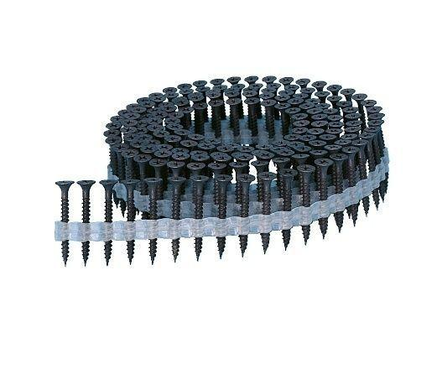Eigenschaften

